附表 1-1 展厅内容深化设计服务清单
序号 | 类别 | 项目名称 | 项目特征描述 | 单位 | 数量 | 备注 | 价格  （元）
一、时代背景区
1 | 视 频 制作 | 平台宣传 片 | 1.宣传片制作核心内容：新质生产力的概念与内涵 ；各级政府相关部署行动 ；龙岗区城投集团新质生产力业务介绍 ；平台 的建设背景和使命。要突出平台研发支持、 工程支持、智能制造解决方案、专业人才 培训体系、创新孵化赋能机制以及全面的 数字化转型咨询服务的功能。  2.时长：200秒  3.展示形式： 中英文字幕，强化科技感。 影片要做到概念可视化、路径具象化、愿 景场景化。视频采用 4K 高清分辨率、HDR 色彩增强，也可加入 CG 视频特效等技术进 行制作，增强画面感染力。输出帧数：25帧/秒；格式：QT无损输出、MPEG、AVI等多种流行播放格式输出选择；后期合成输出成片；符合技术要求，满足建设单位使用要求；系统调试；图片包装+素材制作+后期剪辑、三维建模、特效渲染制作方式制作 。  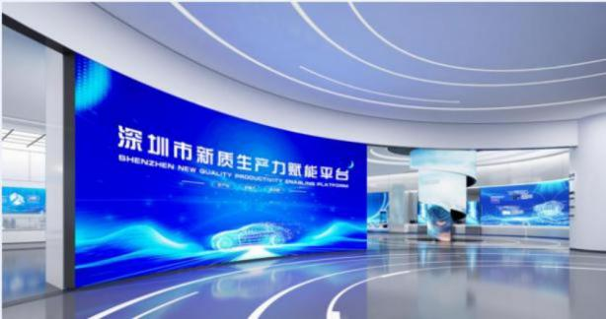 | 秒 | 200
二、赋能企业区
1 | 异形灯箱 | 异形灯箱 动态画面 内容设计 | 1.展示内容：利用异形灯箱的螺旋造型结构，设计动态光影与几何图形交织的视觉 ，设计企业LOGO画面围绕灯箱，体现平台对企业的赋能作用。  2.展现形式： 画面内容结合 LED 灯带的动态光效，强化平台对企业的赋能以及平台的科技感与未来感。设计样式，不需制作。  3.制作要求： 图像清晰、色彩鲜明，高分 辨率、亮度、对比度，确保不同光线条件 下内容清晰可见，画面可持久展示。  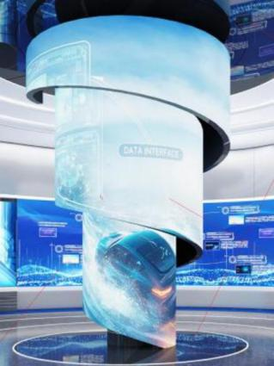 | 项 | 1
2 | 视 频 制作 | 宣传片设计制作 | 1.宣传片制作核心内容：甲方指定企业宣传片拍摄制作或甲方提供的重点企业宣传片播放。  2.时长：120秒  3.展示形式： 中英文字幕，强化科技感。 视频采用 4K 高清分辨率、HDR 色彩增强，也可加入 CG 视频特效等技术进 行制作，增强画面感染力。输出帧数：25帧/秒；格式：QT无损输出、MPEG、AVI等多种流行播放格式输出选择；后期合成输出成片；符合技术要求，满足建设单位使用要求；系统调试；图片包装+素材制作+后期剪辑、三维建模、特效渲染制作方式制作 。  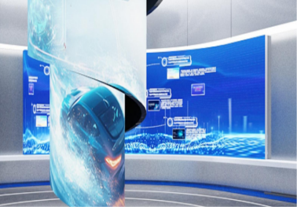 | 秒 | 120

3 |  | 交互 程序 设计 |  | 程序设计 |  |  | 1.交互程序设计要求：操控三块电子显示 屏，能实现三屏共享，也能实现三屏独立 播放视频。  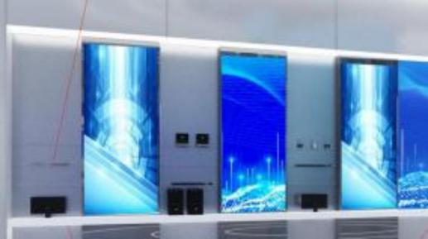 |  | 项 | 1
4 |  | 动画制作 |  | 动画制作 |  |  | 1.内容：企业宣传片包装或编辑  2.制作要求： 图像清晰、色彩鲜明，高分 辨率、亮度、对比度，确保不同光线条件 下内容清晰可见，画面可持久展示。  3.时长：30秒 |  | 秒 | 30
5 |  | 视觉 设计 |  | 区域墙面 内容 、造 型设计 |  |  | 1.展示内容：文字或图案造型，突出企业 赋能区的功能定位与主题。  2.展示形式：需个性化设计，确保排版美 观，内容与主题吻合。  3.材质要求：选用符合标准的亚克力、金属等效材料，确保质感光泽，文字确保清晰耐久，提供良好视觉体验。  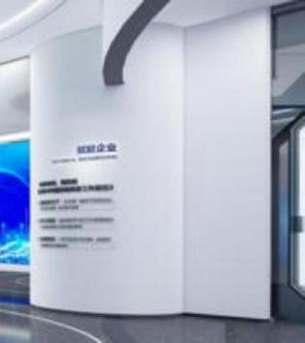 |  | 项 | 1
三、技术探索区
1 |  | 视频 制作 |  | 宣传片设 计制作 |  |  | 1.宣传片制作核心内容：平台对企业的赋 能。例如平台为不同规模企业提供数字化 转型服务支持，为服务企业带来成本降低、 效率提升、能力增强、经营合规等功效。  2.时长：30秒。  3.展示形式：中英文字幕。视频采用 4K 高清分辨率、HDR色彩增强，也可加入 CG 视频特效等技术进行制作，增强画面感染力。输出帧数：25帧/秒；格式：QT无损输出、MPEG、AVI等多种流行播放格式输出选择；后期合成输出成片；符合技术要求，满足建设单位使用要求；系统调试；图片包装+素材制作+后期剪辑、三维建模、特效渲染制作方式制作 。  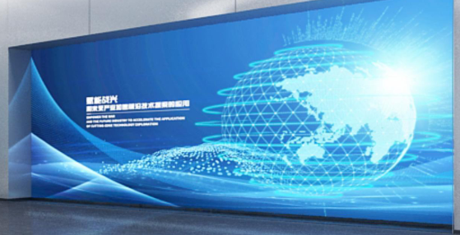 |  | 秒 | 30
2 |  | 灯箱 |  | 区域灯箱 画面内容 设计 |  |  | 1.展现内容：展现龙岗企业最新技术，并 串联成技术基因链，体现技术突破、技术 成果等内容。  2.展现形式：图文展示，设计样式，不需制作。  3.设计要求： 图像清晰、色彩鲜明，高分 辨率、亮度、对比度，确保不同光线条件 下内容清晰可见，画面可持久展示。  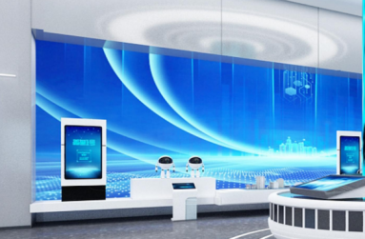 |  | 项 | 1
3 |  | 画面 设计 |  | 区域画面设计 |  |  | 1.展示内容：两处竖屏甲方指定产品影片，设计符合尺寸的影片贴片。  2.展现形式：视频。  3.个数：8个  4.时长：200秒  5.制作要求： 播放甲方指定产品影片。  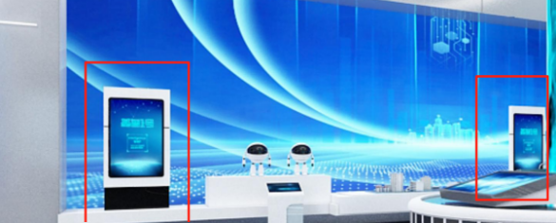 |  | 秒 | 200
4 |  | 软件程序设计 |  | 软件程序设计 |  |  | 1.展示内容：设计触摸中控软件，主要展现技术探索区产品的相关影片。  2.展现形式：程序设计。  3.个数：1个  5.制作要求： |  | 项 | 1
5 |  | 灯箱 |  | 圆柱形灯 箱动态画 面 内容设 计 |  |  | 1.展示内容：沙漏式可视化，展示技术攻关的紧迫性。  2.展现形式： 画面内容结合 LED 灯带的动 态光效，加强 “卡脖子 ”带来的紧迫感。设计样式，不需制作。  3.设计要求：通过视觉冲击展示技术突破 的紧迫性。  4.制作要求： 图像清晰、色彩鲜明，高分 辨率、亮度、对比度，确保不同光线条件 下内容清晰可见，画面可持久展示。  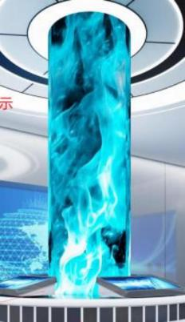 |  | 项 | 1
6 |  | 动 画设计 |  | 区域动画 制作 |  |  | 1.展示内容：创意动画制作，触摸显示屏展现技术探 索区的功能与定位。  2.展现形式：动画视频。  3.个数：10个  4.时长：200秒  5.制作要求： 围绕核心主题展开，资料收集，内容整理、提炼、展现结构设计，界面UI设计、制作、界面逻辑设计、制作、编程（各类目约10-15秒动画）内容展示设计制作，素材+后期特效等；后期合成输出成片避免信息冗余，语言风格需符合目标群体特征。  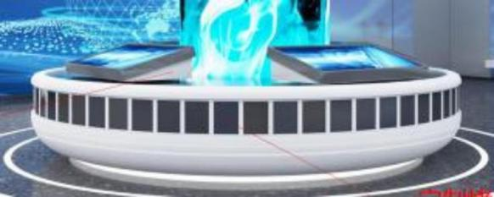 |  | 秒 | 200
7 |  | 交互 程序 设计 |  | 程序设计 |  |  | 1.交互程序设计要求：易于操作，可独立 操控屏幕。  2.内容展示设计制作，唤醒触发及响应方式设计制作、程序框架制作、触摸互动内容制作。  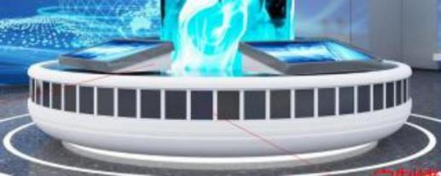 |  | 项 | 1
 | 四、体验区
 | 1 |  | VR动画 制作 |  | 仿真场景 动画模拟 | 1.展示内容： 医疗手术场景、工程建造、 汽车碰撞事故等场景仿真模拟（具体动画个数不超过5个）。  2.展现形式：VR视频动画。  3.设计要求：带上VR设备后，观众能够沉浸式体验仿真场景。  4.制作要求：配合多声道立体声系统、温 度/湿度/光线/碰撞等环境模拟装置，增强互动沉浸感。  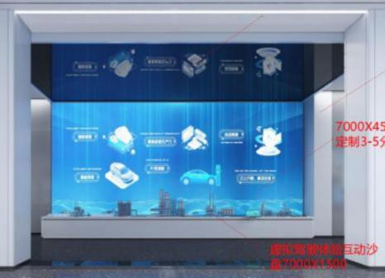 |  |  | 个 | 5
 | 2 |  | 多媒体程序设计 |  | 程序定制 | 1.交互程序设计要求：易于操作，可链接VR眼镜。 |  |  | 项 | 1
 | 3 |  | VR设备采买 |  | 采购 | 1.采购内容：VR眼镜  2.设备要求：带上VR设备后，观众能够沉浸式体验仿真场景。 |  |  | 台 | 1
 | 4 |  | 全息投影 |  | 全息投影动画制作  程序设计 | 1.展示内容：医疗手术场景、工程建造、汽车碰撞事故等场景仿真模拟。  2.展现形式：形成三屏环绕式播放的全景画面；尺寸须符合屏幕需求。  3.设计要求：能够实现观众站在中央区域，被画面包围，并沉浸式体验仿真场景。  4.制作要求：配合多声道立体声系统、温度/湿度/光线/碰撞等环境模拟装置，增强互动沉浸感。  1.设计内容：播放软件程序  2.展现形式：展示全息投影动画，能够形成环绕的全景画面。内含唤醒触发及响应方式设计制作、程序框架制作等。 |  |  | 个  项 | 5  1
 | 五、硕果凝聚区
 | 1 |  | 多媒体交互 程序 设计 |  | 程序设计 | 1.交互程序设计要求：采用透视技术并通 过滑轨展示汽车模型细节。  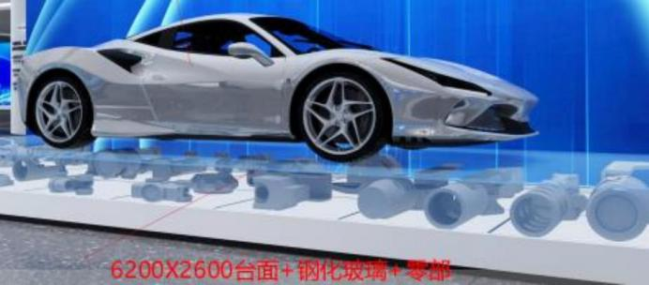 |  |  | 项 | 1
 | 2 |  | 动画 制作 |  | 动画制作 | 1.展示内容： 汽车内部透视解说。  2.展现形式：操作中控后，屏幕进行滑轨滑动，呈现汽车内部相关解说。  3.设计要求：与针对车企沟通相关汽车内容呈现需求。  4.制作要求：资料收集，内容整理、提炼、展现结构设计；界面UI设计、制作、界面逻辑设计、制作、编程；内容展示设计制作，唤醒触发及响应方式设计制作、程序框架制作、触摸互动内容制作。  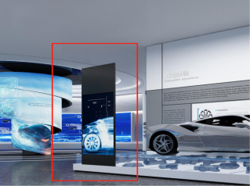 |  |  | 项 | 1
 | 3 |  | 背景墙设计 |  | 区域展板 造型 、 内 容设计 | 1.展示内容：展示内容要与汽车模型相匹 配，能体现平台对新质生产力的赋能成效。  2.展现形式：设计上要求有创意，需吸引 注意力并与展厅风格统一，让参观者有良 好的直观感受。  3.材质要求：选用符合标准的亚克力或等 效材料，确保质感光泽，文字用激光雕刻 或等效技术，确保清晰耐久，提供良好视 觉体验。  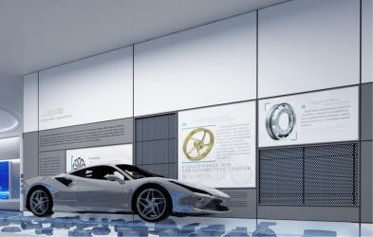 |  |  | 项 | 1
 | 4 |  | 物资采购 |  | 物资  采购 | 1.采购内容：汽车模型下方玻璃格零部件。  呈现形式：在展示台的透明格内，合理布局车模零部件，采用分层、错落有致的方式摆放，使参观者能够清晰地看到每个零部件。  3.材质要求：在零部件的固定和展示方面，使用透明的亚克力支架或其他等效材料，确保零部件稳固展示，同时不影响整体的视觉效果。 |  |  | 项 | 1
 | 5 |  | 物资采购 |  | 物资  采购 | 1.采购内容：人形机器人  2.呈现形式：展厅自由移动  3.材质要求：全栈自研关节模组、自然步态算法，灵巧手操作、直膝行走，带简易功能（行走、端茶）实际看企业需求 |  |  | 项 | 1
 | 6 |  | 物资采购 |  | 物资  采购 | 1.采购内容：汽车模型  2.型号大小：按实际需求定制 |  |  | 辆 | 1
 | 六、 目标引领区
 | 1 |  | 视觉 设计 |  | 区域展板 造型 、 内 容设计 |  |  | 1.展示内容：文字或图案造型，突出平台 研发支持、工程支持、智能制造解决方案、 专业人才培训体系、创新孵化赋能机制以 及全面的数字化转型咨询服务的功能及成 效。  2.展示形式：需个性化设计，确保排版美 观，内容与主题吻合。  3.材质要求：选用符合标准的亚克力或等 效材料，确保质感光泽，文字用激光雕刻 或等效技术，确保清晰耐久，提供良好视 觉体验。  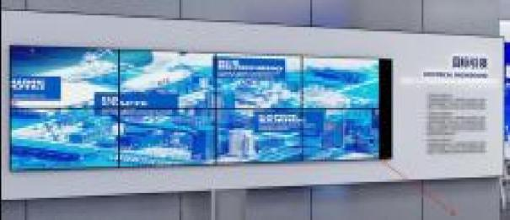 | 项 | 1
 | 总价（元）：
 | 总价响应单位（盖章）：

营业执照

提供一项展台类或展厅类或展陈制作类业务业绩
（提供合同复印件加盖公章）

